تحديد التباين الزماني والمكاني لأمطار حوض ديالى وايجاد السنوات الرطبة والجافة للحوض باستخدام برنامج SPI
الكلمات المفتاحية : الامطار , حوض ديالى, برنامج SPI
البحث مستل من اطروحة دكتوراه
أسماء عبد الامير خليفة أ . د : ثاير حبيب عبد الله جامعة ديالى/كلية التربية للعلوم الانسانية جامعة ديالى/كلية العلوم
thairhabeeb@yahoo.com asmaa.alameer76@yahoo.com
الملخص
يهدف البحث الى تحديد التباين الزماني والمكاني لأمطار حوض ديالى وايجاد السنوات الرطبة والجافة للحوض باستخدام برنامج SPI . اذ تم دراسة التوزيع الزماني والمكاني في محطات الدراسة (خانقين ,كركوك ,كلار ,سليمانية ,دربندخان) ,ودراسة التوزيع الفصلي في حوض نهر ديالى ,اذ تم تقسيم الامطار خلال فصل الشتاء ,والربيع ,والخريف للمحطات المختارة للدراسة ,وحساب كفاية المطر حسب معادلة (ثورنثويت) ووجد ان منطقة الدراسة تكون طبيعة امطارها السائدة هي طبيعة امطار البحر المتوسط الممطر شتاءا والجاف صيفا ,ويكون للتباين المكاني للأمطار تأثير كبير في تحديد كمية التصريف المائي وايرادات الحوض سنويا.
وتم تقسيم امطار حوض ديالى الى مدتين المدة الاولى (1981-1997),والمدة الثانية (1998-2014) لدراسة تذبذب الامطار الساقطة فيه حسب دليل المطر القياسي SPI ولتحديد الاتجاه العام لتكرار السنوات الرطبة والجافة ,وقد تبين من نتائج الدليل ان الجفاف يتزايد في محطات الدراسة مع تناقص كميات الامطار الساقطة في منطقة الدراسة , وهذا له تأثير واضح على التصاريف المائية وزيادة كمية العجز المائي في منطقة الدراسة كما موضح في الجداول والاشكال .
المقدمة
يعد التساقط المصدر الرئيس لجميع المياه المتواجدة على سطح الكرة الارضية وبأشكاله المتعددة اذ يعتبر المسبب لأنواع الجريان السطحي ,لذلك تعد دراسة التساقط من الامور المهمة والاساسية في الدراسات الهيدرولوجية ,وتتغير شدة المطر بتغير الزمان والمكان اذ تختلف كمية الامطار في العراق عامة وفي منطقة الدراسة خاصة من سنة الى اخرى وتتفاوت من مكان الى اخر نتيجة اختلاف تضاريس الحوض وان لهذه الاختلافات الزمانية والمكانية لأمطار الحوض لها تأثير مباشر على كميات المياه المتواجدة والمخزونة في السدود المقامة في حوض نهر ديالى والتي ينعكس تأثيرها على النشاط الزراعي والبشري في منطقة الدراسة.
اولا :- مشكلة البحث.
1-كيف يتباين التساقط زمانيا ومكانيا .
2-هل لمناطق الحوض المختلفة ومواقعها اثر على التباين المكاني والزماني لأمطار الحوض
ثانيا:- فرضية البحث.
1-يتاين التساقط زمانيا ومكانيا وفقا للتغيرات المناخية والتغيرات اليومية والفصلية والتغيرات المحتملة .
2-يؤثر موقع المحطة المدروسة في كمية الامطار الساقطة اذ سجلت محطة السليمانية اعلى كمية امطار ساقطة في منطقة الدراسة لوقوعها في اقصى الشمال ,ونتيجة لعامل الارتفاع عن مستوى سطح البحر والموقع بالنسبة لخط العرض وموقع المحطة من مناخ جاف او رطب .
ثالثا:- هدف الدراسة.
1- بيان التباين الزماني والمكاني للتساقط وفقا للمحطات الموجودة ضمن منطقة الدراسة .
2- احتساب قيمة كفاية المطر حسب معادلة (ثورنثويت)وتصنيف منطقة الدراسة حسب الامطار الساقطة فيها .
3- دراسة مقدار التفاوت المكاني لكميات الامطار الساقطة في المنطقة .
4- دراسة تذبذب كمية الامطار حسب دليل المطر القياسي SPI .
5- ايجاد السنوات الرطبة والجافة لسنوات الدراسة .
6- ايجاد العلاقة بين ايراد النهر السنوي وبين كمية الامطار الساقطة سنويا.

رابعا:-حدود منطقة الدراسة .
يقع حوض نهر ديالى في الجزء الشرقي من العراق بين دائرتي عرض (10 33- 50 35)شمالا , وخطي طول (30 44- 18 45)شرقا, يحده من الشرق الحدود الايرانية, ومن الغرب والشمال الغربي نهر الزاب الصغير ومن الغرب نهر العظيم ومن الجنوب والجنوب الغربي نهر دجلة .خارطة (1)
خارطة (1) موقع منطقة الدراسة
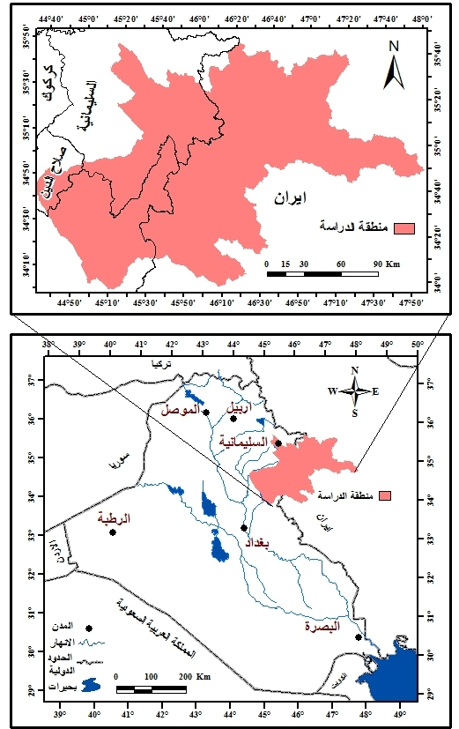
المصدر:من عمل الباحثة بالاعتماد على وزارة الموارد المائية ,المديرية العامة للمساحة ,خارطة العراق الادارية ,برنامج Arc Gis map 9.2,

تحديد التباين الزماني والمكاني لامطار حوض ديالى وايجاد السنوات الرطبة والجافة للحوض باستخدام برنامج SPI.
(stamdarized precipitation Index)
يكون لكميات المياه المتواجدة في السدود والخزانات المقامة على حوض النهر والتي ينعكس تأثيرها على النشاط الزراعي والبشري في منطقة الدراسة . وتوجد انواع للتباين الزمني لسقوط الامطار منها:-
1- تباين طويل المدى .وهذا ما يعرف بالتغيرات المناخية حيث يظهر الاختلاف في كميات التساقط على المدى الزمني البعيد .
ففي المحطات التي تم اختيارها للدراسة نلاحظ هذه التذبذبات المناخية ففي محطة خانقين بلغ المجموع السنوي للأمطار لسنة 1990 (260.1) ملم ,في حين بلغ مجموع الامطار لسنة 2012 (301.9) ملم ولسنة 2014 (255.9) ملم.
وفي محطة كركوك بلغ مجموع امطار سنة 1990 (244.4) ملم , بينما بلغ (319.1 ) ملم لسنة 2014 , وفي محطة السليمانية بلغ المجموع السنوي للأمطار لسنة 1990 (434.2) ملم ,ولسنة 2014 بلغ (685.9) ملم.
2- تباين دوري (يومي). وتظهر فيه الاختلافات في سقوط الامطار على شكل دورات قصيرة في زمنها او طويلة اي دورة يومية او سنوية اذ قد تسقط الامطار في يوم واحد خلال فترة قصيرة وبكميات تعادل سقوطها شهر كامل .
فتشمل الاختلافات السنوية كما في محطة السليمانية اذ بلغ المجموع السنوي للأمطار لسنة 1992 (1017.1) ملم في حين بلغ (338.9) ملم لسنة 1999.
3- تباين فصلي .تتساقط الامطار في موسم ما وتحجب عن التساقط في موسم اخر وقد درج على تسمية هذه المواسم بالفصول ,اذ تتباين احتمالية سقوط الامطار في شهر تموز كما في محطة كركوك حيث بلغ (8.1) ملم لسنة 1998, وبلغ في محطة كلار لشهر اب (2.6) ملم لسنة 2013.
ومن الجدول (3) يتبين ان مجموع الامطار الشهرية والسنوية للمحطات في حوض نهر ديالى والذي يوضح التغير الاحتمالي للأمطار.
4-و تتباين الامطار زمانيا وباختلاف المجموع الفصلي والشهري والذي سيوضح فيما بعد. ويمكن دراسة التباين الزماني والمكاني للأمطار في منطقة الدراسة بالشكل الاتي:-
(1) التوزيع الزماني للأمطار في حوض نهر ديالى .
ان ظاهرة التذبذب في الامطار ظاهرة طبيعية تعني الزيادة والنقصان في كميات الامطار الساقطة عن معدلاتها السنوية والشهرية وتعد هذه الظاهرة هي سمة من سمات الامطار في المناطق الجافة التي تتميز بعدم انتظام سقوطها⁽¹⁾.
ويكون للظروف المحلية كنوع المنخفضات الجوية التي تمر على العراق دور في الاختلافات السنوية للأمطار, ومن خلال ملاحظة جدول(2-3) حيث بلغ المجموع السنوي للأمطار لمحطة خانقين للمدة (1980-2014) (291.1)ملم, ومحطة كركوك (348.6) ملم ,ومحطة كلار (306.1), ومحطة السليمانية (678.2)ملم ,ومحطة دربندخان (615.2) ملم . ويمكن تقسيم التوزيع الزماني للأمطار في حوض ديالى الى:-
(1-1) توزيع الامطار الفصلي في حوض نهر ديالى .
تتفاوت كميات الامطار الساقطة في حوض نهر ديالى من موسم الى اخر ,ففي بعض المواسم تكون الامطار شحيحة بينما تكون في مواسم اخرى غزيرة ,وهذا ما توضحه تسجيلات الامطار في محطات الدراسة اذ تبدا الامطار بالتساقط من شهر تشرين الاول ولغاية شهر مايس حيث تزداد تغذية الانهر بالمياه وخاصة في فصل الشتاء كما في محطات خانقين اذ بلغ معدل مجموع الامطار في هذا الفصل (145) ملم ,ثم تبدا بالانخفاض التدريجي في فصل نهاية الربيع وبداية فصل الخريف (81) ملم ,(64.8) ملم.
اما محطة كركوك فبلغت كمية الامطار (181.8) ملم لفصل الشتاء و(103.2)ملم لفصل الربيع و(63.1)ملم لفصل الخريف , وفي محطة كلار بلغ مجموع الامطار لفصل الشتاء (179)ملم ولفصل الربيع (75.3)ملم ولفصل الخريف (51.8)ملم ,ولمحطتي السليمانية ودربندخان اذ بلغ مجموع الامطار لفصل الشتاء (329.8)ملم ,( (330.3ملم على التوالي ,ولفصل الربيع(213.9) ملم (169.5) ملم ولفصل الخريف (132.9)ملم (114.8)ملم على التوالي ,لاحظ الجدول (1).
جدول (1) مجموع الامطار الفصلي خلال فصل الشتاء والربيع والخريف في المحطات المختارة للدراسة
المحطة | مجموع الامطار لفصل الشتاء ملم(كانون اول-كانون ثاني-شباط | مجموع الامطار لفصل الربيع ملم(اذار-نيسان-مايس) | مجموع الامطارلفصل الخريف ملم(ايلول-تشرين اول-تشرين ثاني)
خانقين1980 - 2014 | 145 | 81 | 64.8
كركوك 1980- 2014 | 181.8 | 103.2 | 63.1
كلار 1980-2014 | 179 | 75.3 | 51.8
سليمانية1980- 2014 | 329.8 | 213.9 | 132.9
دربندخان-1980 2014 | 330.3 | 169.9 | 114.8
المصدر : الجدول من عمل الباحثة بالاعتماد على بيانات وزارة الموارد المائية ,المركز الوطني لأدارة الموارد المائية ,بغداد ,قسم السيطرة على المياه, بيانات غير منشورة .
وعند احتساب قيمة كفاية المطر حسب معادلة (ثورنثويت) تبين ان منطقة الدراسة تكون طبيعة امطارها السائدة فيها هي طبيعة مناخ البحر المتوسط الممطر شتاء والجاف صيفا اذ بلغت كفاية المطر في محطات الارصاد في منطقة الدراسة (خانقين ,كركوك ,كلار , سليمانية ,دربندخان) قد بلغت(16.07 , 20.07 ,18.61 ,26.92 ,41.18 )على التوالي.
ووفق هذه القيم تصنف منطقة الدراسة ضمن المناخ (شبه الجاف ,شبه الرطب) كما في موضح في الجدول (2)

معادلة كفاية المطر بحسب معادلة ثورنثويت⁽²⁾
1.65( r/t + 12.2) 10/9 =∑
حيث ان :
r = مجموع التساقط السنوي (ملم)
t = معدل درجة الحرارة السنوي (م5)
وعلى هذا الاساس ميز ثورنثويت خمسة اقاليم مناخية بحسب نتائج المعادلة وكالاتي:-
جدول (2) نتائج ثورنثويت (كفاية التساقط ) لتحديد مناخ منطقة .
كفاية التساقط | وصف المنطقة
اقل من 16 | جاف
16- 31 | شبه جاف
32- 63 | شبه رطب
64-127 | رطب
128 - فاكثر | رطب جدا
الجدول من عمل الباحثة بالاعتماد على جداول درجات الحرارة
(2-1) تباين الامطار مكانيا.
تتفاوت كميات الامطار مكانيا في منطقة الدراسة اذ ان المحطات الشمالية تستلم اكبر كمية من المطر خلال الموسم وتليها المحطات الاخرى اذ سجلت محطة السليمانية التي تقع في اقصى شمال منطقة الدراسة اعلى المعدل السنوي للأمطار الساقطة اذ بلغت (678.2) ملم ,وتأتي بعدها محطة دربندخان اذ بلغ المعدل السنوي للأمطار (615.2) ملم ,وتتدرج بقية المحطات بكميات الامطار الساقطة (كركوك, كلار, خانقين ) (348.6) ملم,(306.1)ملم ,(291.1) ملم على التوالي.
وللتباين في كمية الامطار تأثير كبير على تحديد كمية التصريف المائي وايرادات الحوض سنويا بالإضافة الى تأثير العوامل الجغرافية الطبيعية كالبيئة الجيولوجية والتضاريس والغطاء النباتي والمناخ.
(2-10) التفاوت الشهري للأمطار
تعد الاشهر من تشرين الاول ولغاية ايار هي الاشهر المطيرة في العراق ونادرا ما تسقط الامطار في شهري ايلول وحزيران ,وتتباين هذه الاشهر في كمية الامطار الساقطة مكانيا وزمانيا كما موضح في الجدول(3) والشكل (2) وبذلك يمكن ان تصنف الى ثلاثة انواع (اشهر مطيرة, اشهر انتقالية ,واشهر جافة ) اذ تعد الاشهر التي تكون معدلات امطارها اكثر من 10% من المعدل السنوي للأمطار اشهر مطيرة, وانتقالية اذا كانت بين(5- 10%) ,وجافة اذا كانت معدلاتها تقل عن (5%) من المعدل السنوي⁽³⁾ كما موضح في الجدول (3-4)
ومن تحليل الجدول (3) يتضح لنا ما يأتي:-
1- تتقدم محطة السليمانية المحطات الاخرى في منطقة الدراسة في كمية الامطار الساقطة خلال الاشهر المطيرة مسجلة اعلى كميات للتساقط لعموم هذه الاشهر وكان كانون الثاني قد سجل (117.8) ملم يليه شهر شباط (103.9) ملم واقل الشهر فيها هما شهري ايلول ((1.9 ملم ,وشهر حزيران ( (1.3ملم.
2- تأتي محطة دربندخان بالمرتبة الثانية في كميات التساقط المطري الشهري وكانت اعلى كمية فيها في شهر كانون الثاني ((114.7ملم ثم شهر شباط (113.4)ملم ,واقل كمية تساقط شهري فيها كانت في ايلول (0.5) ملم وحزيران (0.6), وتأرجحت باقي الاشهر في كميات التساقط في هذه المحطة بين ادنى واعلى الارقام علما ان المحطتين تمثلان مناطق منابع نهر ديالى وحوضه الاعلى .
3- جاءت محطة كركوك بالمرتبة الثالثة بكمية التساقط المطري اذ كانت اعلى كمية تساقط في شهر كانون الثاني (66.1) ملم وشهر شباط (58.8) وتتدرج بقية الاشهر في مقدار التساقط المطري اذ سجل شهري حزيران وايلول اقل كميات للتساقط المطري (0.2) (0.9) للشهرين على التوالي.
4-ثم جاءت محطة خانقين ثم كلار بالمرتبة الرابعة فهما متقاربتان في كميات التساقط للأشهر المطيرة على الرغم من التباين في كمية الامطار الشهرية بينهما الا انها ليست بفوارق كبيرة كما في شهر كانون الثاني فكان التساقط (55.4) ملم لمحطة خانقين و (79) ملم محطة كلار فيما كان في شهر مايس (5.6) ملم لمحطة خانقين ,و(9.8)ملم , وادنى كميات التساقط فيها كانت لشهري ايلول (0.1) لمحطة خانقين و(0.0) لمحطة كلار ولحزيران (0.0) لمحطة خانقين و(0.0)لمحطة كلار وهذا ما يوضح في الجدول (3).
جدول (3) المعدل الشهري لكمية الامطار الساقطة (ملم) في محطات الدراسة
الاشهر | خانقين | كركوك | كلار | سليمانية | دربندخان
ايلول | 0.1 | 0.9 | 0.0 | 1.9 | 0.5
تشرين الاول | 13.6 | 15 | 9.9 | 36.5 | 25.2
تشرين الثاني | 51.1 | 47.2 | 41.9 | 94.5 | 89.1
كانون الاول | 46.1 | 55.9 | 52 | 108.1 | 102.2
كانون الثاني | 55.4 | 66.1 | 79 | 117.8 | 114.7
شباط | 43.5 | 59.8 | 48 | 103.9 | 113.4
اذار | 46.6 | 48.8 | 36.9 | 100.1 | 92.4
نيسان | 28.8 | 39.4 | 28.6 | 81.2 | 53.7
مايس | 5.6 | 15 | 9.8 | 32.6 | 23.4
حزيران | 0.0 | 0.2 | 0.0 | 1.3 | 0.6
الجدول من عمل الباحثة بالاعتماد على بيانات الهيئة العامة للانواء الجوية بغداد ,كردستان العراق,2016 ,بيانات غير منشورة.
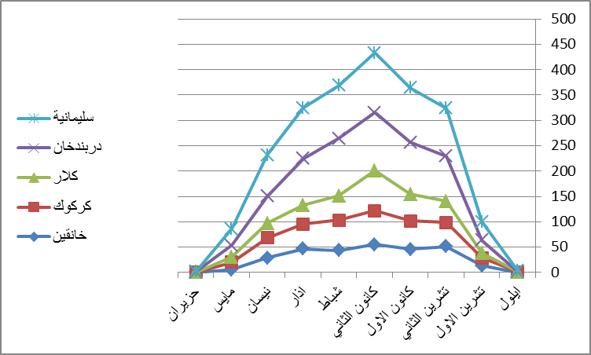
شكل (1-2) المعدلات الشهرية لكميات الامطار الساقطة في محطات الدراسة بالاعتماد على جدول (26-2)

من عمل الباحثة بالاعتماد على جدول (3)

جدول(4) التصنيف المطري للأشهر حسب محطات الدراسة
الاشهر | خانقين | كركوك | كلار | سليمانية | دربندخان
ايلول | جاف | جاف | جاف | جاف | جاف
تشرين الاول | مطير | مطير | مطير | مطير | مطير
تشرين الثاني | مطير | مطير | مطير | مطير | مطير
كانون الاول | مطير | مطير | مطير | مطير | مطير
كانون الثاني | مطير | مطير | مطير | مطير | مطير
شباط | مطير | مطير | مطير | مطير | مطير
اذار | مطير | مطير | مطير | مطير | مطير
نيسان | مطير | مطير | مطير | مطير | مطير
مايس | انتقالي | مطير | مطير | مطير | مطير
حزيران | جاف | جاف | جاف | جاف | جاف
المصدر : من عمل الباحثة بالاعتماد على جدول (3)
ومن ملاحظة الجدول(4)يتضح لنا ان شهر ايلول يعد جافا في جميع محطات الدراسة لان معدلات امطارها كانت اقل من 5)%) من المتوسط العام ,وبقية الاشهر(تشرين الاول, تشرين الثاني, كانون الاول, كانون الثاني, شباط, اذار, نيسان) اشهرا مطيرة لان تساقطها كان اكثر من (10%) اما شهر مايس فيكون انتقاليا في محطة خانقين اذ يكون التساقط فيه بين (5 -10%),ومطيرا في بقية المحطات ,وشهر حزيران يكون جافا في جميع المحطات.
ومن ملاحظة جدول (3-4) والشكل (3-1), فيتبين مقدار التفاوت المكاني لكميات الامطار خلال اشهر الموسم المطري ,فالمحطات الواقعة في الشمال كمحطات شمال واطراف حوض ديالى( السليمانية ,ودربندخان ,كركوك)تتسلم كميات اعلى من تلك التي تكون في وسط حوض نهر ديالى.
(2-11) تذبذب كمية الامطار حسب دليل المطر القياسي SPI
تعد ظاهرة تذبذب الامطار من الظواهر الطبيعية التي تعني الزيادة في كميات الامطار الساقطة وتناقصها عن المعدلات السنوية والشهرية لها .اذ تعد هذه الظاهرة ميزة من مميزات المناطق الجافة وشبه الجافة التي تكون فيها الامطار غير منتظمة السقوط⁽⁴⁾.
وقد تم اختيار دليل المطر القياسي SPI اداة لقياس اثار الجفاف ومقارنة شدة الجفاف عبر الزمان والمكان اذ يمكن بواسطته الكشف عن الجفاف في المدى القصير والطويل التي لا يمكن الكشف عنها بواسطة المؤشرات الاخرى⁽⁵⁾. وقد استخدم هذا المقياس في ولاية كولورادو لغرض تحديد حالات الرطوبة والجفاف في عام 1993.
اهم مميزات دليل المطر القياسي SPI
1- يمتاز دليل المطر القياسي SPI بالبساطة في تحديد شدة الجفاف اذ يعتمد بالدرجة الاساس على معدل هطول الامطار⁽⁶⁾.
2-ويمتاز ايضا دليل المطر القياس باستخدامه بيانات هطول الامطار التي تم جمعها والتي من خلالها يوضح مدى العجز او الفائض لهطول الامطار لفترات زمنية متباينة⁽⁷⁾.
3- ويحتاج دليل المطر الى بيانات الامطار الشهري لمدة 30 سنة واكثر وكلما زادت المدة كان افضل⁽⁸⁾.
4-يعد دليل المطر القياسي الانذار المبكر للجفاف وتقيم شدة الجفاف⁽⁹⁾.
ويعتمد مبدا تحليل دليل المطر القياسي SPI)) احصائيا على مبدا توزيع كاما اذ ان قيمة الوسط لبيانات SPI تساوي صفرا بينما القيم الموجبة هي دلالة على وجود زيادة في كمية الامطار الساقطة عن المعدل العام لها بمعنى انها سنوات رطبة ,اما القيم السالبة فهي تدل على وجود نقص في الامطار الساقطة اي انها تمثل سنوات جافة ولا يرتبط مصطلح الجفاف بالمحطات ذات الامطار العالية او الواطئة يعني اذا كانت كمية الامطار الساقطة في سنة معينة على المحطة المطرية التي يكون معدلها المطري 1000 ملم تكون 900 ملم فأنها يتم تصنيفها ضمن المنطقة الجافة في السنة المقاسة ,اما اذ كانت كمية الامطار الساقطة في محطة ذات المعدل المطري 100 ملم تساوي 120 ملم فأنها تصنف ضمن السنوات الرطبة⁽¹⁰⁾.
و ذكرنا ان دليل المطر يأخذ بيانات مطرية شهرية لمدة 30 سنة فاكثر
و موضح في الجدول (5) الذي صنف السنوات الى ثلاث انواع اذ تعد سنة جافة اذا كانت قيمة SPI اقل من الصفر ,وتكون سنة متوسطة اذا كانت قريبة من الصفر ,وتكون سنة رطبة اذا كانت القيمة اكبر من الصفر .
جدول (5) تصنيف دليل المطر القياسي (SPI)
قيم SPI | التصنيف
2 ≤ اكبر من | شديد الرطوبة جداً
1.99- 1.5 | شديد الرطوبة
1.49 -1 | متوسط الرطوبة
0.99 - 0 | معتدل الرطوبة
0 – 0.99- | معتدل الجفاف
( -1) - ( -1.49) | متوسط الجفاف
1.5- 1.99- | شديد الجفاف
-2 ≥ | شديد الجفاف جداً

Source: McKee , T.B., Doesken , N.J., Kleist, J., The Relationship of Drought Frequency and Duration to time Scales, Eighth conference on Applied Climatology ,1993,pp.179-184.
اولا: الاتجاه العام لتكرار السنوات الرطبة والجافة في حوض ديالى خلال مدتين, المدة الاولى (1981-1997) ,والمدة الثانية (1998-2014) حسب دليل المطر القياسي SPI يتضح من خلال الجدول (6) ان الاتجاه العام لظاهرة الجفاف للمدة الاولى (1981-1997) في محطة خانقين اذ بلغ (-0.0282) () اذ يكون في حالة تزايد ,وفي المدة الثانية (1998-2014) فيكون الاتجاه متزايد ايضا اذ بلغ (-0.0146) ويكون الاتجاه العام لمحطة خانقين يكون متزايد(0.0378- )اي زيادة كمية الجفاف وقلة الامطار.
اما محطة دربندخان فتكون خلال المدة الاولى متزايد(-0.0566) ,وفي المدة الثانية يكون متناقص اذ بلغ (0.0239 )اي تناقص الجفاف وزيادة الامطار اما اتجاهها العام فيكون تزايد ايضا(-0.0349), وفي محطة السليمانية يكون متناقص في المدة الاولى والثانية اذ بلغ (0.0084)و(0.0054)على التوالي ويكون الاتجاه العام للمحطة هو (-0.0098 ) اي زيادة الجفاف.
وفي محطة كركوك تكون في المدة الاولى متناقص اي زيادة في الامطار وقلة الجفاف اذ بلغ (-0.0254) ولكن في المدة الثانية يبدا قلة الامطار مع تزايد فترات الجفاف في المنطقة ليبلغ (-0.0344) ويكون الاتجاه العام لمحطة كركوك تزايد ايضا هو0.036) -) . ولكون ان بيانات محطة كلار تم الحصول عليها من سنة 1995 -2014)فتم تقسيم المحطة الى مدتين ايضا المدة الاولى (1995-2004) والمدة الثانية (2005-2014) فيكون معامل الاتجاه (-0.0188)اي تزايد وفي المدة الثانية كانت النتيجة تزايد ايضا اذ بلغ (-0.0204) وبذلك يكون الاتجاه العام للمحطة هو متزايد (-0.0289) زيادة في الجفاف.
ومن خلال نتائج الدليل اتضح ان الجفاف يتزايد في منطقة الدراسة مع تناقص كميات الامطار الساقطة في المنطقة وهذا له تأثيره الواضح على التصاريف المائية وزيادة كمية العجز المائي في منطقة الدراسة كما موضح في الجدول (6)والاشكال (2)( 3)( 4)( 5)( 6)( 7)( 8)( 9)( 10)( 11)التي توضح الاتجاه العام للجفاف في منطقة الدراسة .
جدول (6) الاتجاه العام لتكرار السنوات الرطبة والجافة SPI خلال الموسم المطري للمحطات
المدة المناخية | المدة المناخية الاولى (1981 – 1997) |  |  | المدة المناخية الثانية(1998-2014) |  | الاتجاه العام  (1981 - 2014)
المحطة المناخية | معامل الاتجاه |  | الاتجاه | معامل الاتجاه | الاتجاه | معامل الاتجاه |  | الاتجاه
خانقين | -0.0282 |  | تزايد | -0.0146 | تزايد | -0.0378 |  | تزايد
دربندخان | -0.0566 |  | تزايد | 0.0239 | تناقص | -0.0349 |  | تزايد
سليمانية | 0.0084 |  | تناقص | 0.0054 | تناقص | -0.0098 |  | تزايد
كركوك | 0.0254 |  | تناقص | -0.0344 | تزايد | -0.036 |  | تزايد
المدة المناخية | المدة المناخية الاولى 1995)- 2004) |  |  | المدة المناخية الثانية (2014 –2005 ) |  | الاتجاه العام ( 1995 2014-)
المحطة المناخية | معامل الاتجاه | الاتجاه |  | معامل الاتجاه | الاتجاه | معامل الاتجاه | الاتجاه
كلار | -0.0188 | تزايد |  | -0.0204 | تزايد | -0.0289 | تزايد
المصدر: عمل الباحثة اعتمادا على :
نتائج SPI ضمن ملحق (5)
برنامج Excel لاستخراج معامل الاتجاه

شكل (2) الاتجاه العام لظاهرة الجفاف حسب دليل المطر القياسي SPI لمحطة خانقين خلال مدة الدراسة والمدة الاولى (1981-1997) والمدة الثانية (1998-2014)

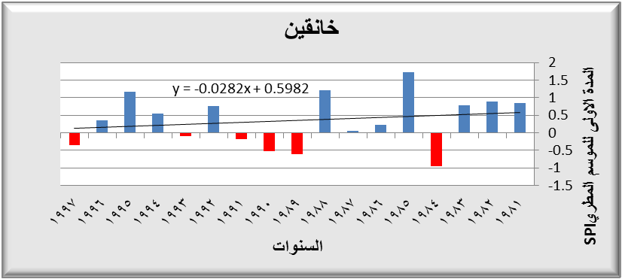
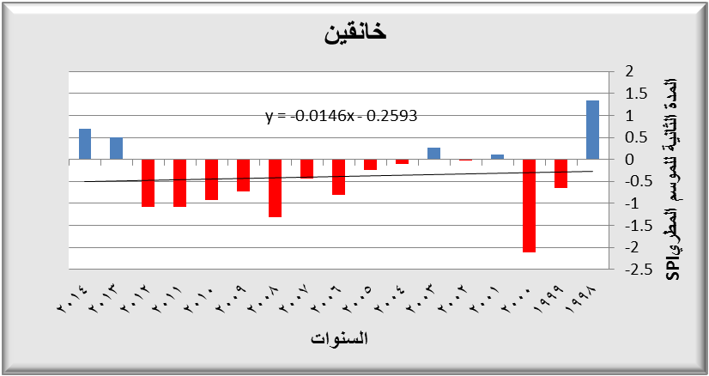

المصدر : عمل الباحثة بالاعتماد على ملحق (5)
اذ يمثل اللون الازرق السنوات الرطبة ,واللون الاحمر السنوات الجافة

شكل (3)الاتجاه العام لظاهرة الجفاف للموسم المطري خلال مدة الدراسة لمحطة خانقين
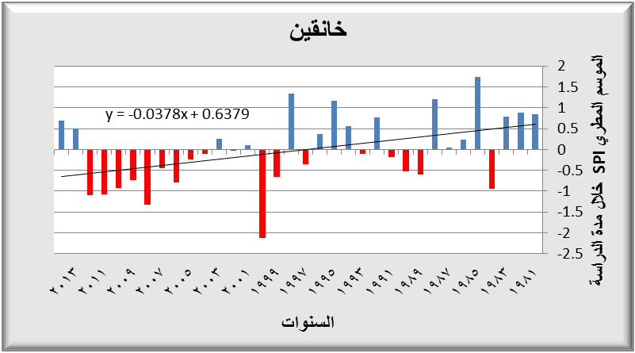
المصدر : من عمل الباحثة بالاعتماد على ملحق ( 5)

شكل (4) الاتجاه العام لظاهرة الجفاف للمدة الاولى (1981-1997) والمدة الثانية (1998-2014) لمحطة دربندخان حسب دليل المطر القياسي SPI
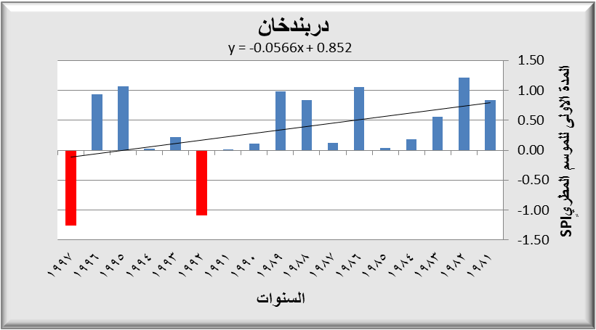
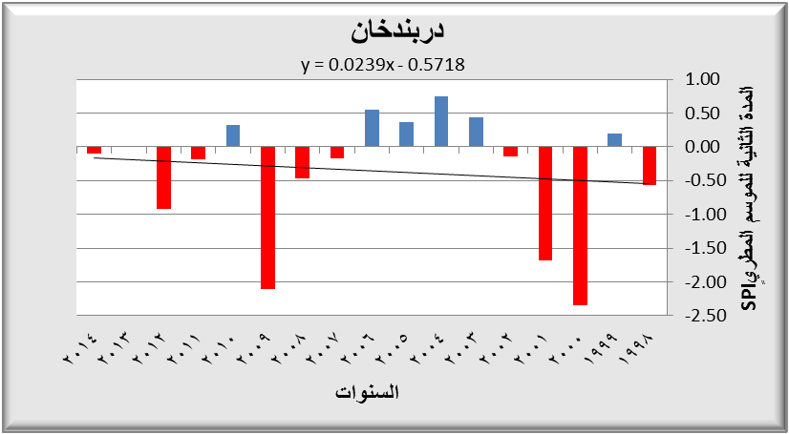
المصدر : من عمل الباحثة بالاعتماد على ملحق ( 5)

شكل (5)الاتجاه العام لظاهرة الجفاف للموسم المطري خلال مدة الدراسة لمحطة دربندخان
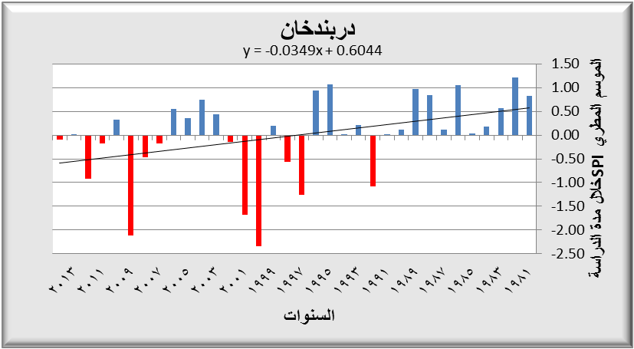

المصدر : من عمل الباحثة بالاعتماد على ملحق (5 )

شكل (6)الاتجاه العام لظاهرة الجفاف للمدة الاولى (1981-1997)والمدة الثانية (1998-2014) لمحطة السليمانية حسب دليل المطر القياسي SPI
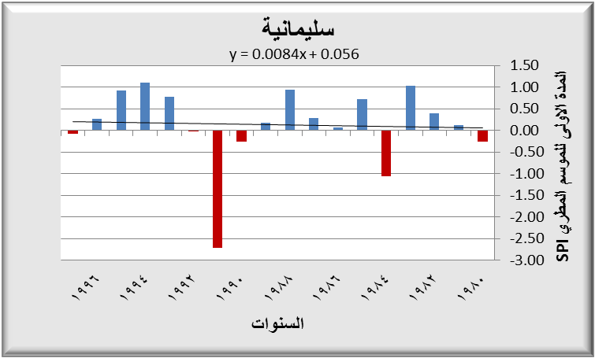
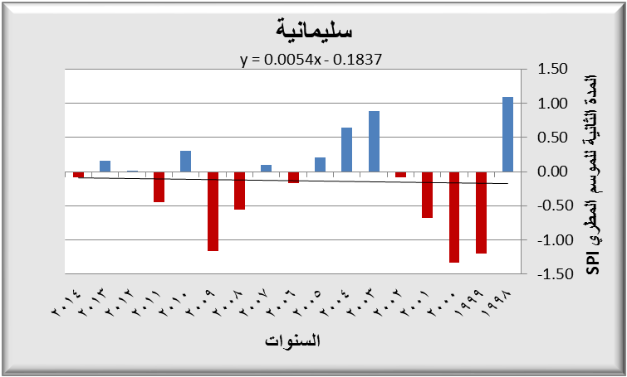

المصدر : من عمل الباحثة بالاعتماد على ملحق ( 5)

شكل (7) الاتجاه العام لظاهرة الجفاف للموسم المطري خلال مدة الدراسة لمحطة السليمانية
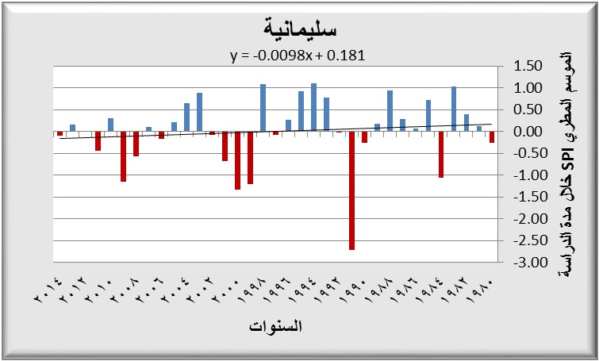

شكل(8)الاتجاه العام لظاهرة الجفاف للمدة الاولى (1981-1997)والمدة الثانية (1998-2014) لمحطة كركوك حسب دليل المطر القياسي SPI
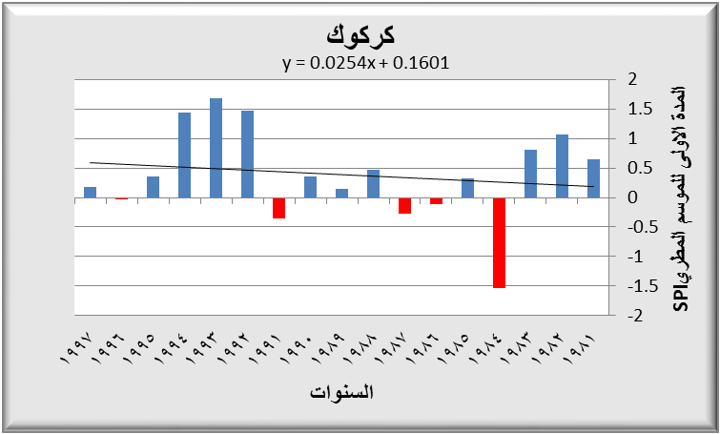

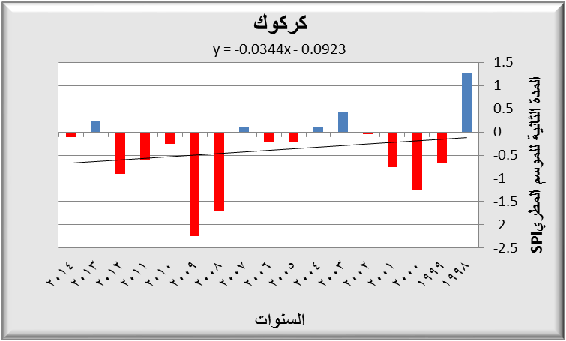
المصدر : من عمل الباحثة بالاعتماد على ملحق ( 5)

شكل (9)الاتجاه العام لظاهرة الجفاف للموسم المطري لمدة الدراسة لمحطة كركوك

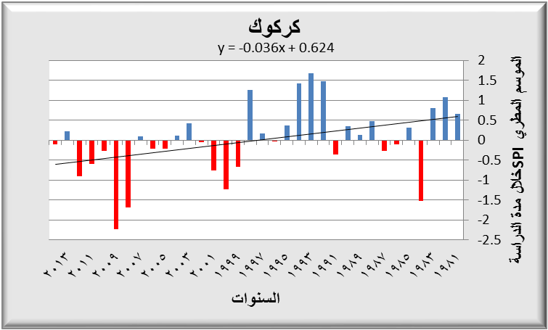
المصدر : من عمل الباحثة بالاعتماد على ملحق ( 5)

شكل (10)الاتجاه العام لظاهرة الجفاف للمدة الاولى (1995-2004)والمدة الثانية (2005-2014) لمحطة كلار حسب دليل المطر القياسي SPI
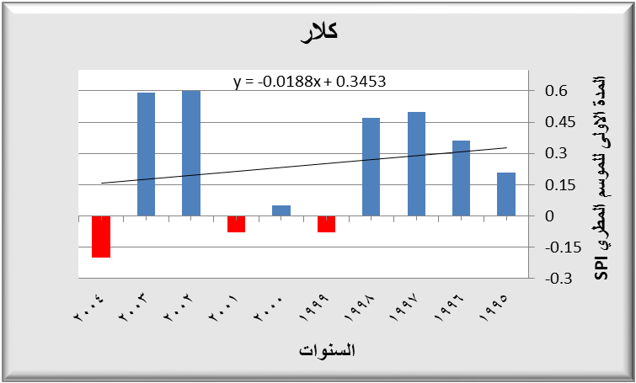
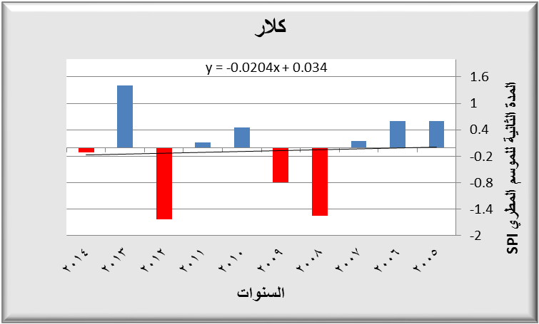

المصدر : من عمل الباحثة بالاعتماد على ملحق ( 5)

شكل (11) الاتجاه العام لظاهرة الجفاف للموسم المطري لمدة الدراسة لمحطة كلار).
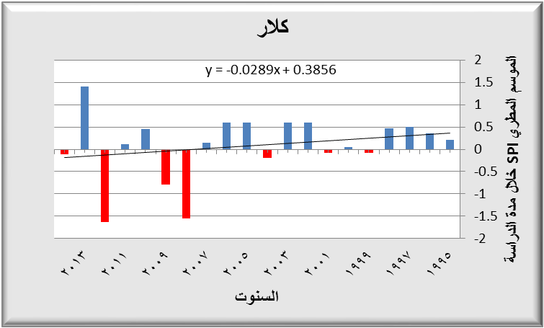

المصدر : من عمل الباحثة بالاعتماد على ملحق (5 )
ومن خلال ما تم توضيحه في هذا المبحث من الاتجاه العام لتكرار السنوات الرطبة والجافة من خلال تقسيم مدة الدراسة الى مدتين مناخيتين المدة الاولى (1981-1997) والمدة الثانية (1998-2014) بالنسبة للمحطات (خانقين –دربندخان –كركوك –سليمانية )اما محطة كلار فتم تقسيم مدة دراستها الى مدتين مختلفتين المدة الاولى (1995-2004)والمدة الثانية (2005-2014) لتوفر البيانات لهذه الفترة ولاحظنا ان اتجاه الجفاف يأخذ اتجاها متزايدا للجفاف خلال المدة الاولى لجميع المحطات ما عدا محطة كركوك التي تأخذ اتجاها متناقصا للجفاف .
اما في المدة الثانية فتأخذ جميع المحطات اتجاها متزايدا للجفاف ما عدا محطة دربندخان اذ تأخذ اتجاها متناقصا للجفاف .
الاستنتاجات
1-صنفت المنطقة ضمن المناخ (شبه الجاف ,شبه الرطب) حسب معادلة (ثورنثويت) من خلال حساب قيمة كفاية المطر.
2-نتيجة للتفاوت الشهري للأمطار صنفت منطقة الدراسة الى (اشهر مطيرة ,اشهر انتقالية ,واشهر جافة )اذ تكون اشهر مطيرة وانتقالية اذا كانت بين (5 – %10) من المعدل السنوي للامطار, وجافة اذا كانت معدلاتها تقل عن (5%)من المعدل السنوي.
3-تم استخدام دليل المطر القياسي SPI اداة لقياس اثار الجفاف ومقارنة شدة الجفاف عبر الزمان والمكان وذلك من خلال تذبذب الامطار الساقطة بين الزيادة والنقصان عن المعدلات السنوية الشهرية لها.
4-من خلال نتائج الدليل اتضح ان الجفاف يتزايد في منطقة الدراسة مع تناقص كميات الامطار الساقطة في المنطقة وهذا له تأثير واضح على التصاريف المائية وزيادة كمية العجز المائي في المنطقة.
Abstract
Determining the Temporal and Spiritual Variation of Rainfall in Diyala Basin and Finding the Wet and Dry Years Using SPI Program
Ph.D. Candidate  Asma’a Abdul- Ameer Khalifa | Prof. Thaer H. Abdullah (PhD)
The current study aims to determine the temporal and spatial variation of rainfall in Diyala basin and find the wet and dry years using SPI program. The researchers studied the temporal and spatial distribution of the area understudy (Khanaqeen, Kirkuk, Kalar, Suleimania and Darbandekhan). Also, seasonal distribution in Diyala basin is studied and the rainfall during winter, spring and autumn of the areas understudy is separated. The efficiency of rain is calculated according to Thornthwaite equation and it is found that the nature of the rain of this area is the same as that of the Mediterranean which is rainy in winter and dry in summer. The spatial variation of the rain has a great effect in determining the amount of water drainage and the revenues of the basin annually.
The amount of rain of Diyala basin is calculated during two periods: the first one during (1981- 1997) and the second one during (1998- 2014). The fluctuation of rainfall of these periods is studied according to the standard rain guide SPI and the overall trend of repetition of wet and dry years is determined.
It is concluded that dryness increases with the reduction of rainfall. This has an evident effect on the drainage and the increase in the water deficit as shown in the table and shapes.
الهوامش
(1)عبير احمد حسين هزاع ,احتمالات الامطار والفترات الزمنية لتكرارها في العراق , رسالة ماجستير ,(غير منشورة ),جامعة بغداد ,كلية الآداب ,2015 ,ص .
(2)عادل سعيد الراوي ,قصي مجيد السامرائي ,المناخ التطبيقي ,مطبعة جامعة بغداد ,1990 ,ص 114.
(3) عبير احمد حسين هزاع ,احتمالات الامطار والفترات الزمنية لتكرارها في العراق .مصدر سابق, ص 89.
(4)نهاد خضير كاظم الكناني, تحليل زماني ومكاني لخصائص الامطار الساقطة وسلاسلها الزمنية في العراق للتنبؤ بسنوات الجفاف, رسالة ماجستير ,جامعة الكوفة ,كلية التربية للبنات ,2005 ,ص67-68.
(5)M. skaf s . Mathbout ,Drought Changes Over last five Decades in Syria Options Mediterraneennes ,No .95,2010 ,p 108.
(6) Alireza Ghoiami ,Wakharun ,The Analysis of Frequency of Occurrence and Drought Severity in Selected Stations in Fars province Using Standardized precipitation Index , University Shiras –Iran , 2011,p283. 3)lbid ,p 12
(7)lbid ,p 12.
(8)A.Murwira,DGES,Uz ,E kaseke DCE ,UZ ,predicting Hydrological Droughts from Astandrzed ,precipitation Index (SPI) in south phuthiatsan River Basin,2009 ,p 8.
(9)Brian fuchs , Using the Standardized precipitation Index (SpI) and the standardized precipitation Evapotranspiration Index (SpIEI), National Drought Mitigation Center,2012 ,p4
(10)Ibid , p 61.
المصادر
- الجبوري ,سلام هاتف احمد ,علم المناخ التطبيقي ,جامعة بغداد ,الطبعة الاولى ,2014.
- الكناني ,نهاد خضير كاظم ,تحليل زماني ومكاني لخصائص الامطار الساقطة وسلاسلها الزمنية في العراق للتنبؤ بسنوات الجفاف ,رسالة ماجستير (غير منشورة),جامعة الكوفة ,كلية التربية للبنات ,2005.
- هزاع ,عبير احمد حسين ,احتمالات الامطار والفترات الزمنية لتكرارها في العراق ,رسالة ماجستير (غير منشورة),جامعة بغداد ,كلية الاداب ,2015.
- Alireza Ghoiami ,Wakharun ,The Analysis of Frequency of Occurrence and Drought Severity in Selected Stations in Fars province Using Standardized precipitation Index , University Shiras –Iran ,2011,p283.
- A.Murwira,DGES,Uz ,E kaseke DCE ,UZ ,predicting Hydrological Droughts from Astandrzed ,precipitation Index (SPI) in south phuthiatsan River Basin,2009 ,p 8.
- Brian fuchs , Using the Standardized precipitation Index (SpI) and the standardized precipitation Evapotranspiration Index (SpIEI), National Drought Mitigation Center,2012 ,p4.
- M. skaf s . Mathbout ,Drought Changes Over last five Decades in Syria Options Mediterraneennes ,No .95,2010 ,p 108.
- McKee , T.B., Doesken , N.J., Kleist, J., The Relationship of Drought Frequency and Duration to time Scales, Eighth conference on Applied Climatology ,1993,pp.179-184.

* الاشارة السالبة حسب مفهوم دليل المطر القياسي SPI يشير الى الجفاف اي السنوات الجافة ,والاشارة الموجبة تشير الى الرطوبة اي السنوات الرطبة

